人物抠图详解5种方法 Photoshop教程实践

通道抠图也是我们在扣图中经常用到的方法，使用通道扣图，主要利用图像的色相差别或者明度差别，配合不同的方法给我们的图像建立选区。更多的内容点击查看
在做图之前，首先希望大家能够明白一个道理，一张ＲＧＢ模式的图像，是以红绿蓝三原色的数值来表示的；而在通道中，一张ＲＧＢ模式的图，无非就是将图片的各个颜色以单色的形式分别显示在通道面板上，而且每种单色都将记录每一种颜色的不同亮度，再简单点说：通道中，只存在一种颜色（红绿蓝）的不同亮度，是一种灰度图像。在通道里，越亮说明此颜色的数值越高，正是有这一特点，所以，我们可以利用通道亮度的反差进行扣图，因为他是选择区域的映射。除此之外，还可以将做好的选区保存到通道上。
在通道里，白色代表有，黑色代表无，它是由黑、白、灰三种亮度来显示的，也可以这样说：如果我们想将图中某部分扣下来，即做选区，就在通道里将这这一部分调整成白，以例说明：
新建一文档，画任意选区，在通道里进行保存选区，就会发现，选区是白色的，如图
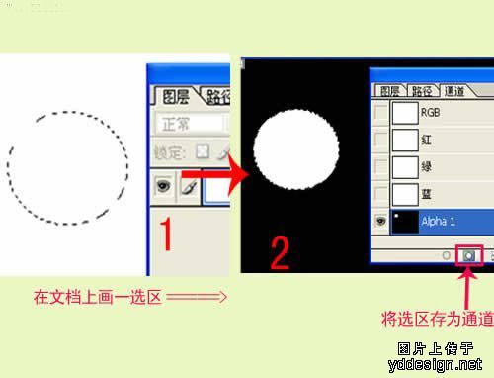
1.jpg
也可以将通道内的存储转为选区，如图所示：
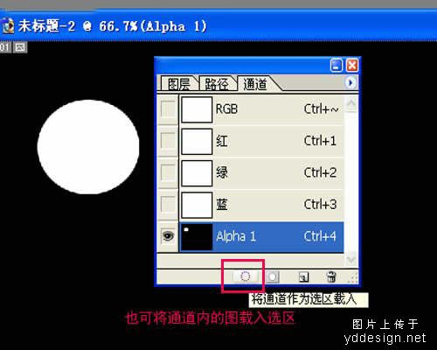
2.jpg
好了，前言已经讲完，既然这样，就让我们打开软件，一起来试试：
所用素材:

3.jpg
操作步骤：
１．当我们拿到一张图片的时候，首先应该先分析，此图更适合什么样的方法来做效果更好。打开此图，经观察，可以看出图的背景和前景色的差距比较大，所以，我们完全可以利用通道的方法来做。
２．分析完成，指定选用通道方案，现在开始实施，打开通道面板，然后在通道面板上对各通道进行观查，看哪一张个的背景和前景色色相相差更大，如图：下面的几张图，分别为红色通道的示意图，绿色通道的示意图，和蓝色通道的示意图 ：（为了让大家看的更清楚，我已经将此通道进行了拆分，这是拆分后的通道所显示的结果）
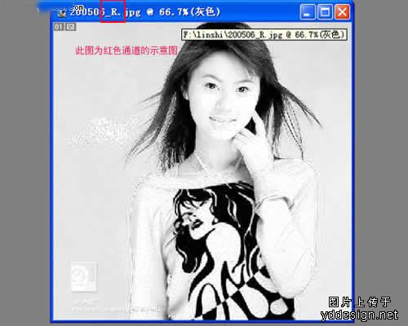
4.jpg

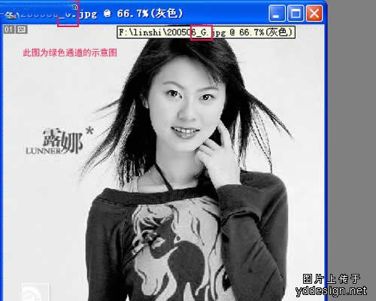
5.jpg

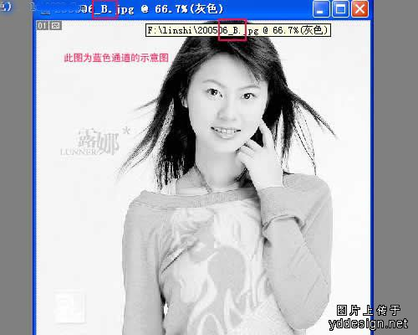
6.jpg
我们前面提到过，用通道进行扣图做选区，主要是通过图像背景和前景色的色相差别的明度差别来做，而此图中，我们发现，在通道面板中，绿色和蓝色都可以，而绿色的反差更大一些，所以这里我选择了绿色通道为目标，好了，开始：
３．为了不破坏原图，我们将绿色通道进行复制，得到如图显示：
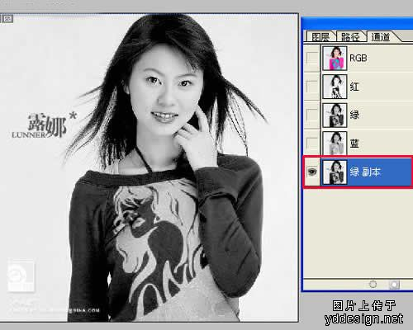
7.jpg
４．将图放到最大，这样容易操作，为了将图中所要的人物和背景颜色亮度有更明显的区别，我们用曲线的方法来调整图片的亮度对比，再如图，这是用曲线调整过的ＭＭ：
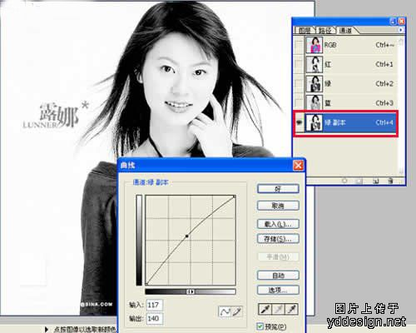
8.jpg
５．因为我们上面曾经说过，在通道里白色是“有”，而我们要的又是这个人物ＭＭ，但是这个时候，我们要的这个ＭＭ却是黑色的，所以，好办，反向一下颜色就好了，快捷键是：ＣＴＲＬ＋Ｉ，这时，得到如图效果：
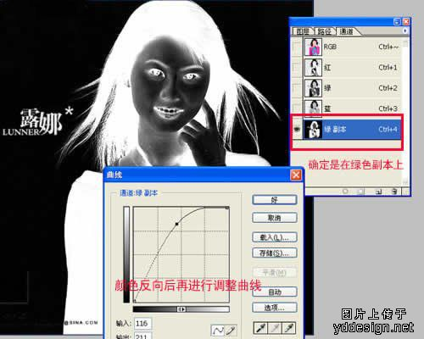
9.jpg
６．好了，人物ＭＭ身上难扣的头发差不多都是白色的了，可是还有一部分不是，那怎么办？来，我们一起用橡皮给他擦擦，为了操作避免失误，我们把图片放到最大，将背景色调成白色，如图所示：
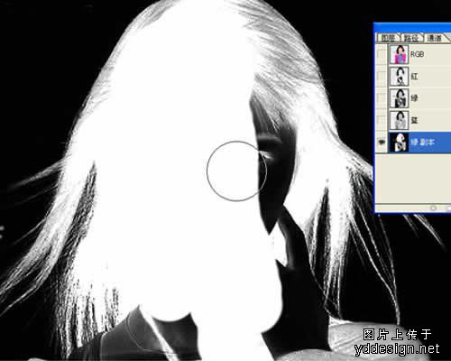
10.jpg
７．当然人物擦好后，然后调整背景色为黑，将人物ＭＭ周围的背景擦黑，最后效果如图所示：
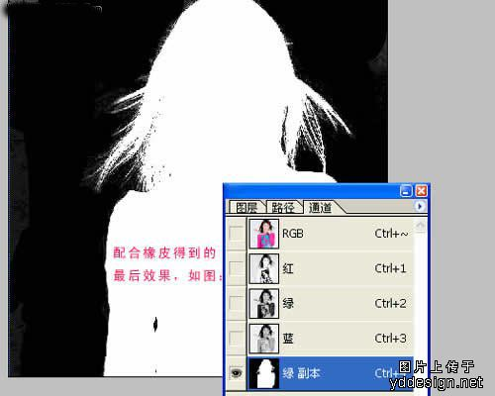
11.jpg
８．好了，将白色的人物ＭＭ载入选区吧，如图：
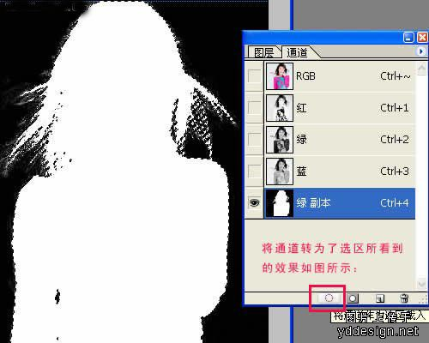
12.jpg
９．回到图层面板，大家就会发现，人物ＭＭ就这样被我们轻松的扣下来，套在选区里了，如图：
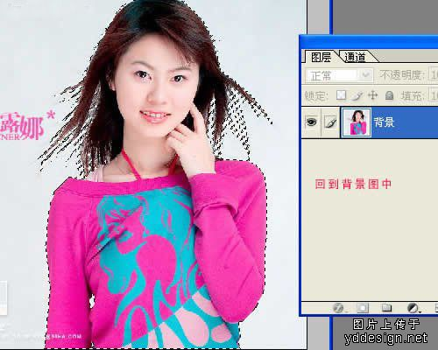
13.jpg
１０．将选区内的ＭＭ单独存到另一个图层中，以便我们给她换个漂亮的背景，快捷键：ＣＴＲＬ＋Ｊ，这是拷贝选区到新图层的意思，如图：
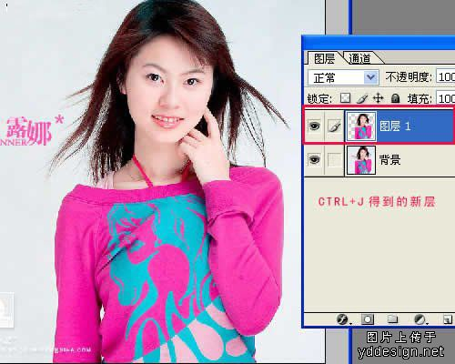
14.jpg
１１．添加新层，填充颜色或是直接拖动一张图片到此图，如图所示：
如果效果不是太好，就像此图，因为是在近似于白色背景上扣下来的，所以人物周围有白色毛边，那就在图层菜单／修边／去除白边修整一下就好，通道扣图到此结束。


